Aachen, 11. Januar 2024
Gemeinsam mit Soptim auf die Herausforderungen am Energiemarkt reagieren

Die E-world 2024, Europas Leitmesse der Energiewirtschaft, steht vor der Tür. Das Aachener Softwareunternehmen Soptim AG präsentiert vom
20.-22. Februar 2024 in Halle 1, Stand 1E130 ihr erweitertes Produkt- und Dienstleistungsportfolio, welches die Marktakteure der Energiewirtschaft bei den vielfältigen Herausforderungen des Marktes unterstützt – seien es neue Marktentwicklungen, eine geänderte Marktdynamik, kurzfristige regulatorische Anpassungen oder der Drang zum Umdenken von Prozessen.

Lösung für die AS4 Marktkommunikation

Regulatorische Anforderungen, wie das AS4-Protokoll für die Marktkommunikation in den Commodities Strom und Gas stellen für die Marktteilnehmer in Deutschland ein zentrales To-do dar. „Wir bieten mit unserer AS4-Lösung eine skalierbare SaaS-Lösung für alle Commodities, Marktrollen und Prozesse. Insbesondere bei den erfolgskritischen, hochfrequenten Prozessen wie dem Fahrplanmanagement, können unsere Kunden auf uns zählen“, betont Judith Kießner, Bereichsleiterin Sales Projektlösungen.

Neueste Cloud-Lösungen in Soptim Elements

Weitere Highlights auf der Branchenmesse werden die neuesten Produktlösungen auf der Plattform Soptim Elements sein. „Zum Meistern der Herausforderungen des Energiemarktes bedarf es innovativer IT-Lösungen, die wir mit passgenauen, cloudbasierten Elementen in Soptim Elements liefern“, betont Frank Bremen, Bereichsleiter Sales Produktlösungen, „die Umstellung von On-Premises zu cloudbasierten Produkten eröffnet den Kunden eine Vielzahl neuer Möglichkeiten und bietet höchste IT-Sicherheitsstandards, schnelles Onboarding, erstklassige Performance und Nutzerfreundlichkeit.“

Zu den Neuentwicklungen gehören unter anderem Lösungen für einen schnellen und umfassenden Überblick über die offenen Positionen von Strukturierungsobjekten, das Management des Vertriebsportfolios, die Implementierung von dynamischen Tarifen, den Kommunikationsdaten-Austausch mit PARTIN oder auch der vollautomatische Abgleich der Stammdaten aus dem Netzanschlussprozess mit den Daten aus dem Marktstammdatenregister.

Absicherung Ihrer operativen Geschäftsprozesse

Für Kunden und Neukunden bietet die Soptim den sicheren technischen Betrieb der Soptim IT-Systeme im Rahmen flexibler Software-as-a-Service Vereinbarungen. Optionen für die dienstleistende Übernahme der Durchführung operativer Geschäftsprozesse, wie z. B. die EEG-Anlagen Korrekturabrechnung für Lieferanten oder das Fahrplan-/Nominierungsmanagement erörtern wir gerne.

Auch im Kontext von Redispatch stellt das Aachener Unternehmen hochautomatisierte Software-Lösungen für die unterschiedlichsten Marktrollen bereit – vom Kraftwerksbetreiber über Einsatzverantwortliche bis hin zum Verteil- und Übertragungsnetzbetreiber.

Die Soptim AG freut sich auf zahlreiche Besucher:innen und Interessent:innen sowie auf den energiewirtschaftlichen Austausch zur Happy Hour an den ersten beiden Messetagen von 17 bis 18 Uhr am Soptim Stand (Halle 1, Stand 1E130).

2.957 Zeichen (inkl. Leerzeichen)
Abbildung: SOPTIM-E-world-1.jpg
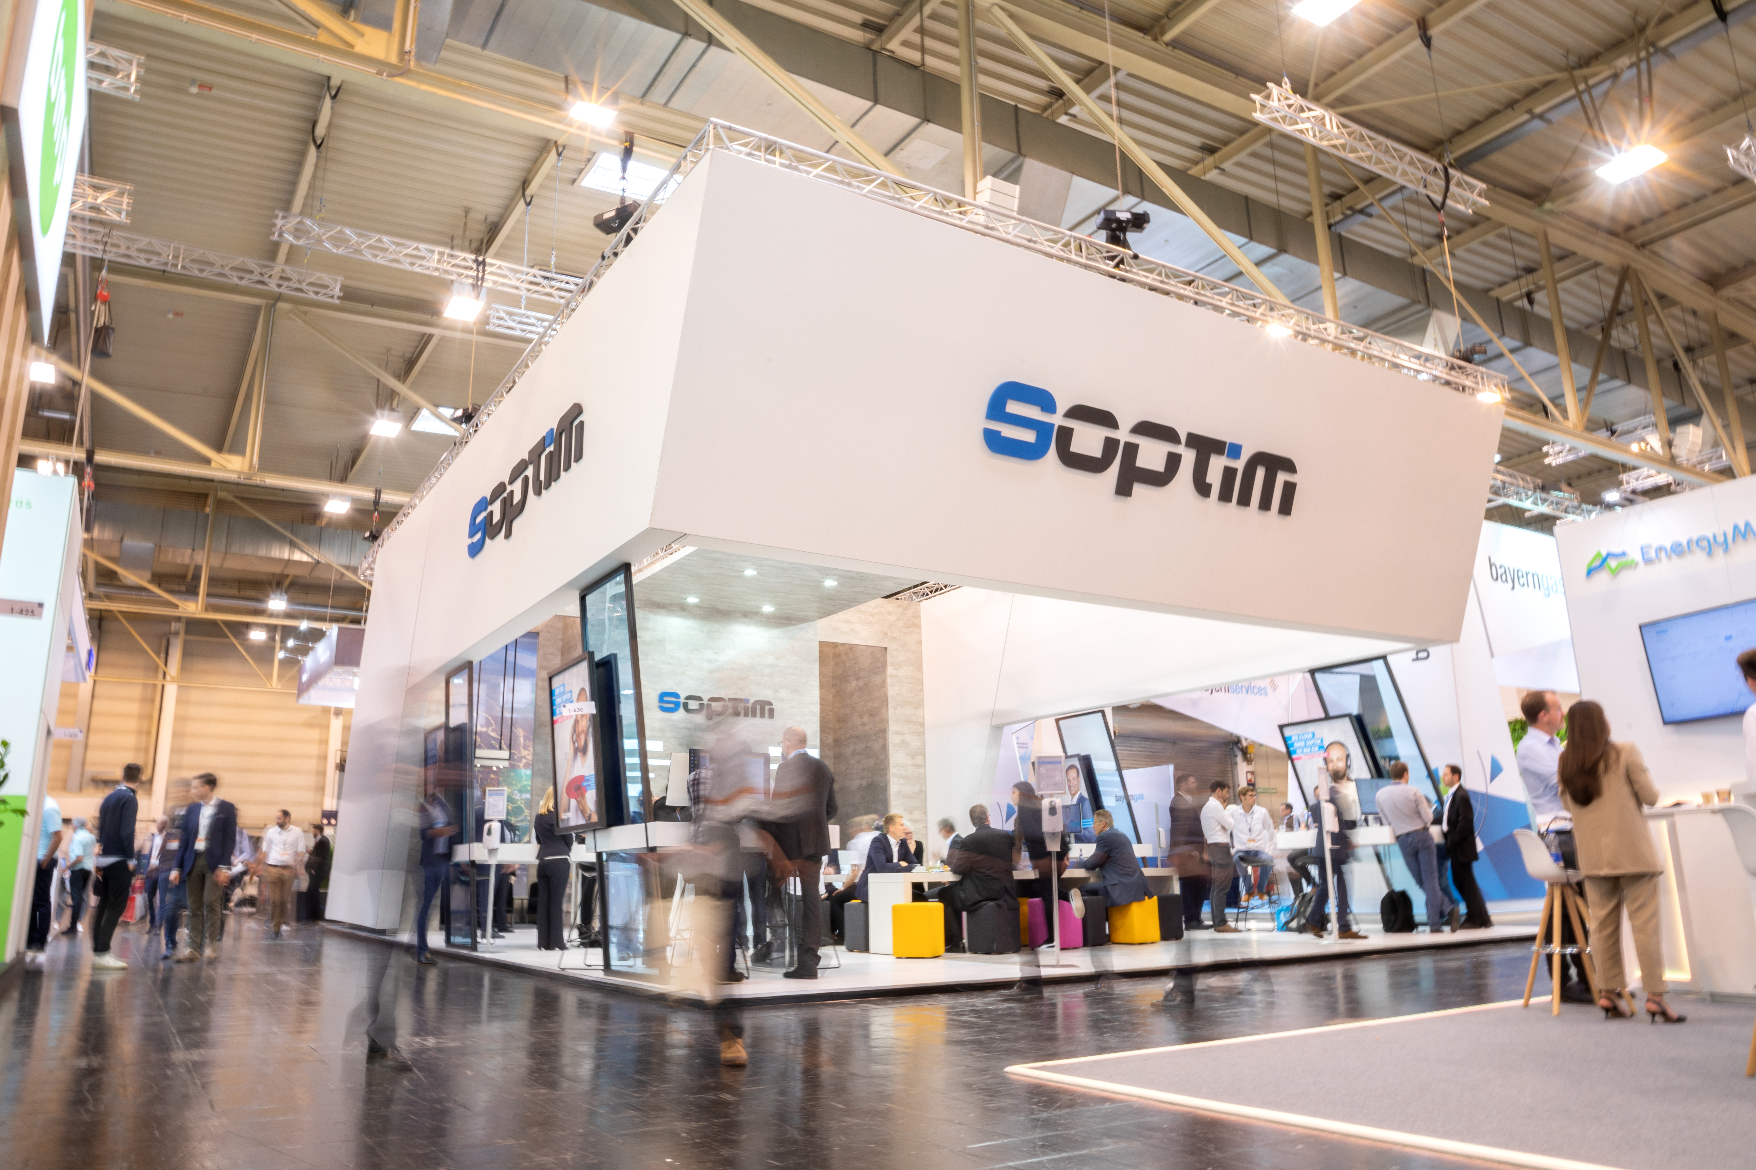
BU: Auch in diesem Jahr ist die Soptim wieder an altbekannter Stelle in Halle 1, Stand 1E130 auf der E-world vertreten. (Foto: SOPTIM AG)

Abbildung: SOPTIM-E-world-2.jpg
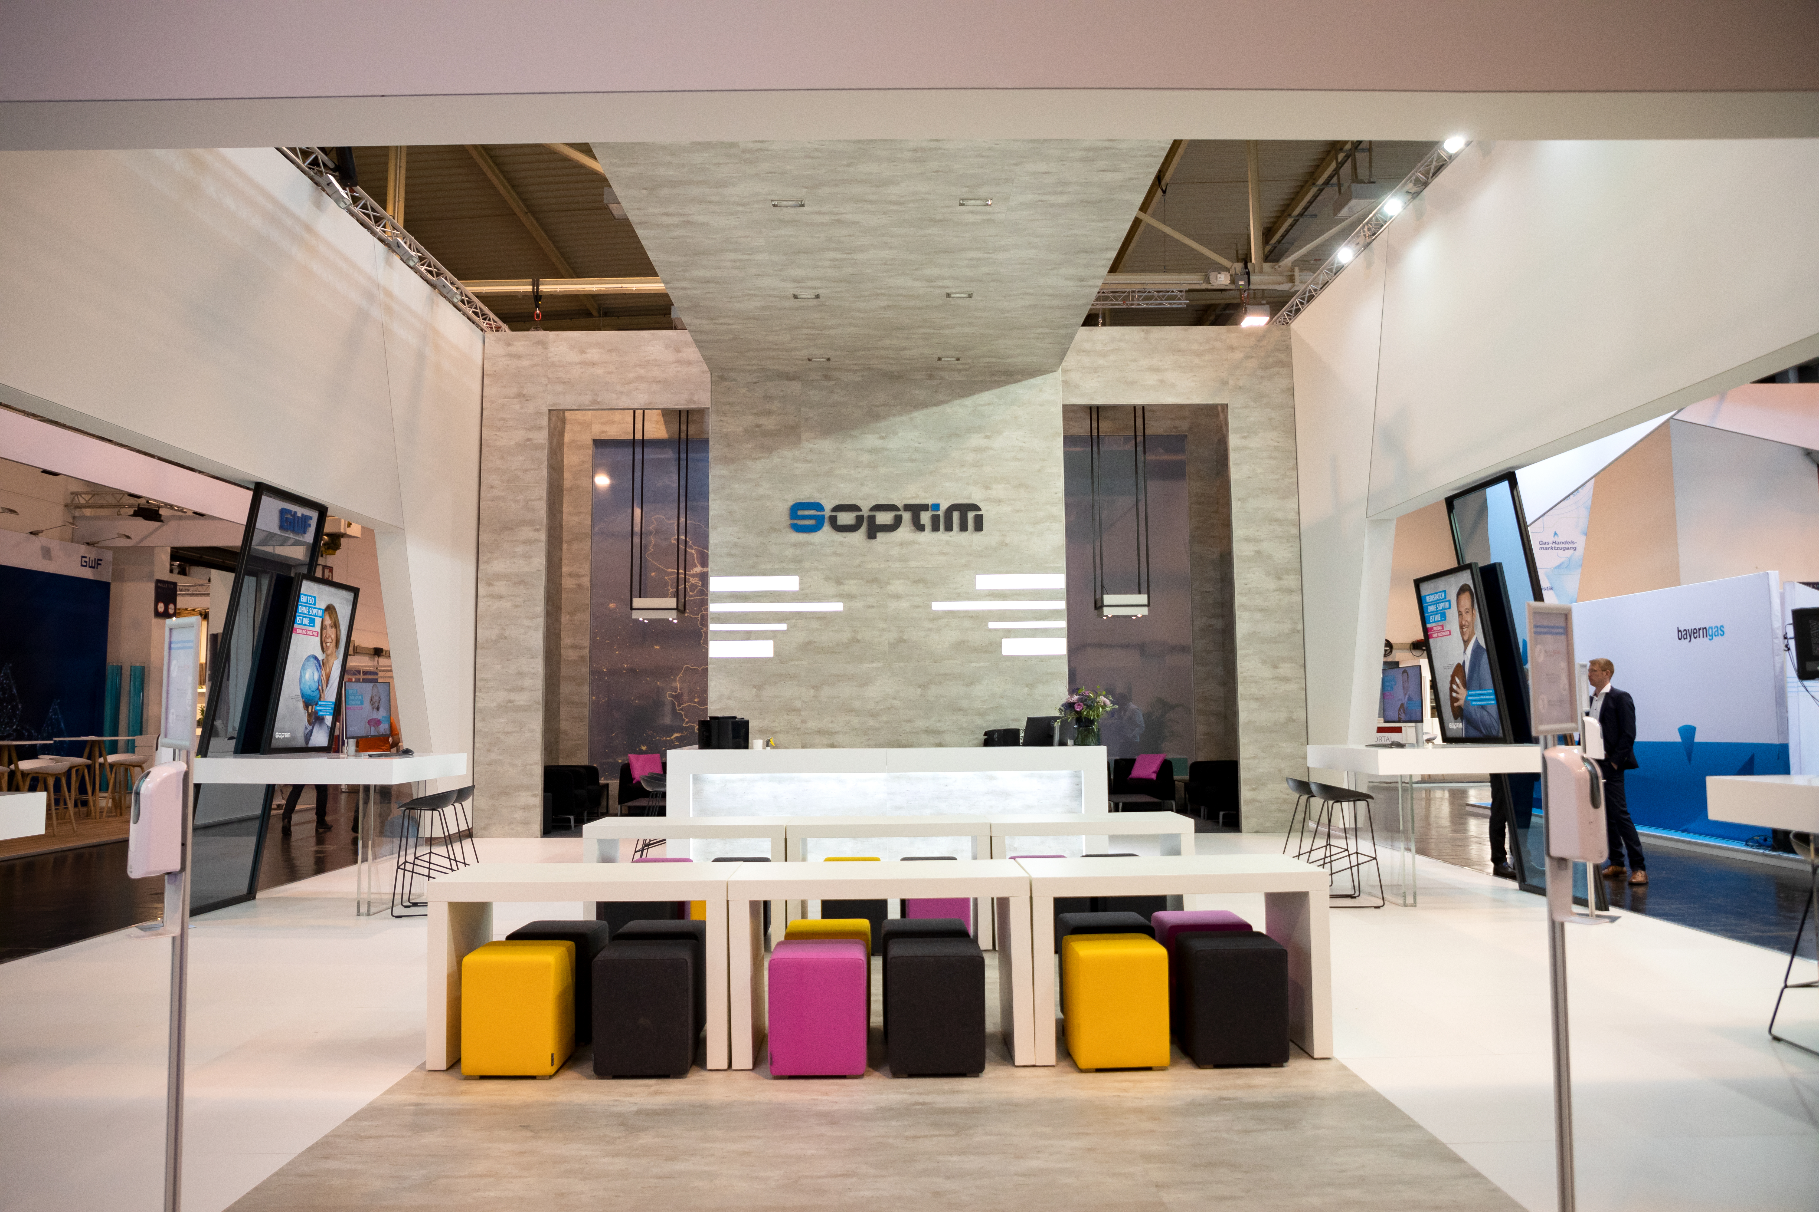
BU: Der Soptim Stand bietet ausreichend Möglichkeiten zum energiewirtschaftlichen Austausch und Netzwerken. Gesprächstermine können über die Soptim Website vereinbart werden. (Foto: SOPTIM AG)

Über SOPTIM
Seit mehr als 50 Jahren liefert die SOPTIM AG IT-Lösungen und Dienstleistungen für alle Marktrollen der Energiewirtschaft – von standardisierten Softwareprodukten bis hin zu individuellen Projektlösungen. Ein besonderes Augenmerk legt sie dabei auf Projekte in kritischen Infrastrukturen. Mit all ihren Lösungen bringt die SOPTIM die Energiewende mit einem stabilen Systembetrieb in Einklang. Mehr als 400 SOPTIMs – in Aachen, Essen und an ihren mobilen Arbeitsplätzen – konzipieren, liefern und betreiben Software und bleiben in einem dynamischen Umfeld stets offen für Neues. Um die hohen Ansprüche der Branche zu erfüllen, betrachtet SOPTIM die Energiewirtschaft aus vielen Blickwinkeln und setzt Technologien und Methoden zielgerichtet ein.

Weitere Informationen:
SOPTIM AG, Louisa Goblirsch
Im Süsterfeld 5-7, 52072 Aachen
Tel.: +49 241 400 23-678
E-Mail: louisa.goblirsch@soptim.de
Web: www.soptim.de

